深海采矿设备的研究进展综述
姚嫣如
（中国海洋大学 青岛 266100）

摘 要
近年来，随着工业社会对各种矿产资源需求的不断增长，以及陆地矿产资源的逐渐枯竭，越来越多的国家将资源的开发转向了海洋，开发海洋矿产资源逐渐成为人类获取长远发展的战略性新趋势。分别从现阶段中国深海矿产资源的开发现状、深海采矿系统、国内外装备开发概况及其相关深海采矿的核心装备需要面临的问题、研发状况进行梳理、分析，并对深海矿产装备的可行性与未来发展进行总结与展望。

关 键 词：深海采矿；采集技术；采矿系统；矿产资源；深海采矿装备
中图分类号：TD 570 文献标志码：A

0 引 言
海洋,占地球表面积的约71%，是地球上尚未被人类认识及利用开发的资源宝库，对人类社会的持续发展有着重要的影响和作用。正如 2021 年 Sala等和 Virdin等分别在《Nature》和《Science》刊文中提到的：全球海洋是生物多样性的宝库，可以为人类提供具有巨大价值的生态系统服务^{[1]} ；随着海洋商业利用的加速，海洋经济正在快速增长，各国政府对其关注度也在增加^{[2]}。而我国是海洋大国，拥有绵长的海岸线、广阔的海洋国土以及上万个岛屿，蕴藏着丰富的海洋资源和广泛的海洋战略利益。重视海洋资源、加强对海洋的开发利用也是解决我国资源供需矛盾、推动国民经济持续增长的重要途径，建设海洋强国是实现中华民族伟大复兴的重大战略任务。
除海洋油气资源和海滨矿砂外，海底目前已知有商业开采价值的还有多金属结核、富钴结壳和多金属硫化物等金属矿产资源（见图1）。这些矿物中富含镍、钴、铜、锰及金、银金属等，总储量分别高出陆上相应储量的几十倍到几千倍。其中的钴锰镍是新能源产业的关键原料，需求极为庞大并具有重要战略意义^{[3]}，也是我国严重依靠外国进口的矿产^{[4]}，2021 年我国对这些战略资源类金属等矿产需求的对外依存度最高超过 90%。
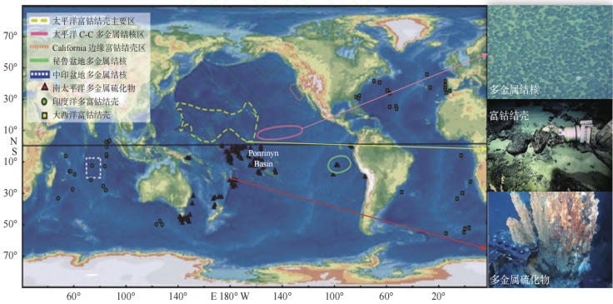
注：图片来源于Hein和Koschinsky^{[5]}
图1 海底矿产与分布
由于这些海底矿产资源赋存水深大都在数千米以上，因此通常也被称为深海矿产资源。显然，深海矿产资源的开采必须依赖深海采矿装备进行。一方面，深海底的巨大水压力、海水中电磁波传播的严重衰减、海洋的风浪流复杂流场等，使海 洋矿产资源开发面临极为严峻恶劣的超常极端环 境；深海矿产资源的特殊赋存状态、深海采矿的特殊环境保护要求，也使得深海矿产资源的开采原理、工艺和装备不能直接采用陆地上已发展成熟的采矿技术。另一方面，现代科学技术的进步，特别是海洋油气开发的发展，为深海矿产资源的开发，提供了大量可以利用和借鉴的相关技术和装备，使得深海矿产资源开发的技术可行性不断提高，深海矿产资源的开采技术以及装备也不断发展。本文主要就深海矿产资源的开采设备及相应系统技术进行总结与展望。

表1 中国向国际海底局申请的矿区
矿产资源 | 承包商 | 合同日期 | 到期日期 | 是否延期 | 地点
 | 中国大洋矿产资源研究开发协会（COMRA） | 2001.5.22 | 2016.5.21 | 是 | 克拉里昂-克利珀顿断裂带
多金属结核 | 中国五矿集团公司 | 2017.5.12 | 2032.5.11 |  | 克拉里昂-克利珀顿断裂带
 | 北京先锋科技发展公司 | 2019.10.18 | 2034.10.17 |  | 西太平洋
多金属硫化物 | 中国大洋矿产资源研究开发协会（COMRA） | 2011.11.18 | 2026.11.17 |  | 西太平洋
富钴锰铁结壳 | 中国大洋矿产资源研究开发协会（COMRA） | 2014.4.29 | 2029.4.28 |  | 西南印度洋脊
注：COMRA全称为China Ocean Mineral Resources R & D Association；矿区相关信息来源于中华人民共和国驻国际海底管理局代表处^{[6]}。

1 我国获取深海矿产资源现状
至今，我国在国际海底共申请了五块矿区勘探权（见表1）。我国分别在2001年和2019年向联合国海底委员会申请取得位于东太平洋国际海底区的75 000 km² 多金属结核矿区，以及西太平洋洋国际海底区 10 000 km² 多金属硫化物矿区的专属勘探及优先开发权。2014 年国际海底管理局核准了中国大洋矿产资源研究开发协会( China Ocean Mineral Resources Ｒ ＆ D Association，简称中国大洋协会) 申请的西南印度洋脊区域 3 000 km² 富钴锰铁结壳矿区。2017 年中国五矿集团有限公司取得太平洋克拉里昂-克利珀顿断裂带区多金属结核保留区 73 000 km² 的矿区勘探权。中国是国际海底区域“先驱投资者”和国际海底管理局海底管理局A组成员^{［7］}。
2 深海采矿系统
2.1 拖斗式采矿系统（submarine drag bucket mining system）
拖斗式采矿系统由美国加利福尼亚大学Mero教授于1960年提出，由采矿船、拖缆和铲斗三部分组成（见图2）。这是最简单的开采海底锰结核的方法，由采矿船上安装一铲斗，这种铲斗按照自由落体的速度降到海底，通过铲斗上的音响设计及电视摄像系统提示操作者，铲斗何时到达海底。根据拖斗和钢绳的数量，该系统分单斗采矿系统和双斗采矿系统。作业时，拖缆上下两端分别与采矿船及铲斗连接，固定在采矿船一端的拖缆随船航行，拖动底端的铲斗行进，进而实现结核矿采集，直到装满结核后将其取回。但由于该系统可操作性差，采集效率低，难以实现商业开采的目标，不久便停止研究工作。但鉴于该方法结构简单，系统各部件工作互相影响较小，灵活性好，适合3000m以内的水深作业^{[8]}，韩国釜庆大学2004年在此基础上，继续研究了采用集矿机加拖网的提升系统，用于海底锰结核的小规模开采。
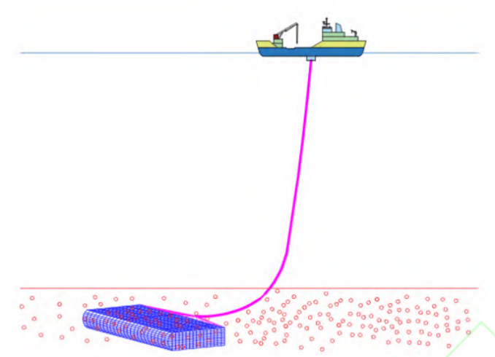
图2 拖斗式采矿系统
2.2 连续绳斗式采矿系统（continuous line bucket mining system）
连续绳斗式（CLB）采矿系统由日本人于上世纪60年代末提出，主要由采矿船、拖缆、绳斗和牵引机等部分组成，根据采矿船的数量，分为单船和双船采矿系统。均布在拖缆上的绳斗，在牵引机的驱动下，通过拖缆运动，可完成下行、采集、上行无极循环运转，进而完成海底结核矿石连续开采作业。CLB采矿系统存在的主要问题是，采集作业时，绳斗难以控制，不能适应采区环境，如海底地形、结核矿丰度等变化/产能效率无法满足工业开采的要求等。20 世纪70 年代末期，这一方向的研究工作基本停止。
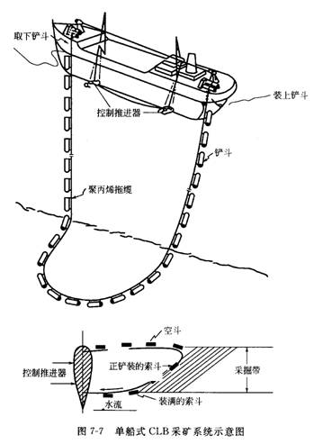
图3 单船式CLB采矿系统示意图
2.3 穿梭艇式采矿系统（shuttle mining system）
穿梭艇式采矿系统是法国于80年代初提出的概念设计，该系统的特点是：采矿车在水面工作母船的监控下，矿石的采集和输送作业自成一体，并具有潜浮自航能力。
采矿车主要由自行推进、浮力控制、加载压载等部分组成。分别设计有飞艇型和梭车型潜水遥控车 2 种形式。其中，法国 1980 年前后研制的梭车型潜水遥控车，基本工作原理是利用压载物和自重遥控潜入海底，集矿装置在采集矿石的同时排出压载物，装满石物后，浮至海面，潜深可达 6000 m。水下行驶由阿基米德螺旋推进器驱动。由于动力供应、系统控制、和作业效率及成本等方面的问题，完成模型试验后，由于能源和投资回收期长，暂停了研究工作。但该采矿系统作业时，基本不需考虑矿区海面气象、海况的影响，国际社会认为，此系统可能成为第二代的商业开采系统^{[9]}。且随着海洋深浅技术的发展，上海交通大学运用该原理于2009年研制出了分散式深海局部试采矿系统，该系统具有灵活性强、成本低、机动性好等特点，可用于深海多金属结核局部开采^{[10]}。
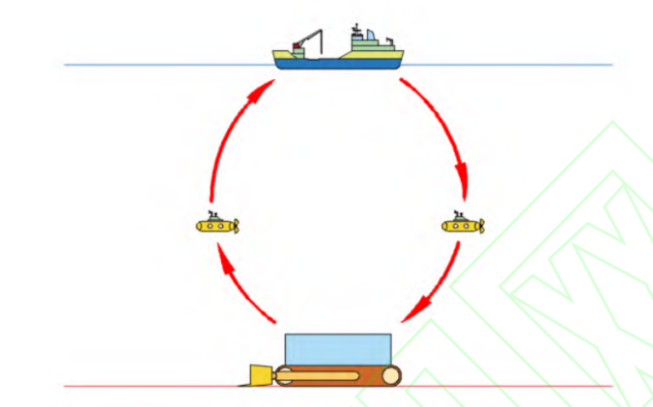
图4 穿梭艇式采矿系统示意图
2.4 流体提升式采矿系统（fluid lifting mining systems）
1978年，美国海洋管理公司（OMI公司）研制了由集矿、提升、水面支持船3部分组成的流体提升采矿系统，又称集矿机与管道提升相结合的采矿系统。OMI公司对钻井船进行改装作为深海采矿水面支持母船，从5000m水深的太平洋提取了800t锰结核，说明了该系统在深海作业中具备技术上的可用性。因采用的采矿方式和提升介质不同，该系统又可分为拖曳式、水力或机械等集矿机，水力提升、气力提升、管道容器提升、轻( 重) 介质提升^{[11]}等。
该方法是当采矿船到达采区后，将集矿机和提升管接好并逐步放入海底。集矿机用于采集海底沉积物中的结核并进行初步处理，以水力或气力提升方式使管内的水以足够的速度向上运动，将结核输送到海面采矿船上。人们普遍认为自行式集矿机与管道提升相结合的结核开采系统将成为21世纪最有前途的第一代深海商业采矿系统。
海洋采矿协会（OMA）1978 年在大西洋水深 5500m 的布莱克海底，进行了拖曳式水力式集矿机—气力提升采矿系统试验，连续作业 22 h，采集结核约 500 t；海洋矿业公司（OMCO）1978 年公司进行了 1800 m水深集矿机试验，1979 年完成了由阿基米德螺旋驱动自行式集矿机—气力 / 水力提升系统组成的采矿系统，在 5000 m 水深的海上试采试验。
我国专家在充分吸收国外研究成果和国内相关技术成果的基础上，经过多年的研究对比，确定了将流体提升采矿技术，作为我国多金属开采系统研制的主攻方向。中国确定了较为理想的深海采矿系统，即“海底履带自行水力集矿机采集—水力管道矿浆泵提升—海面采矿船支持”的深海采矿系统^{[12]}。
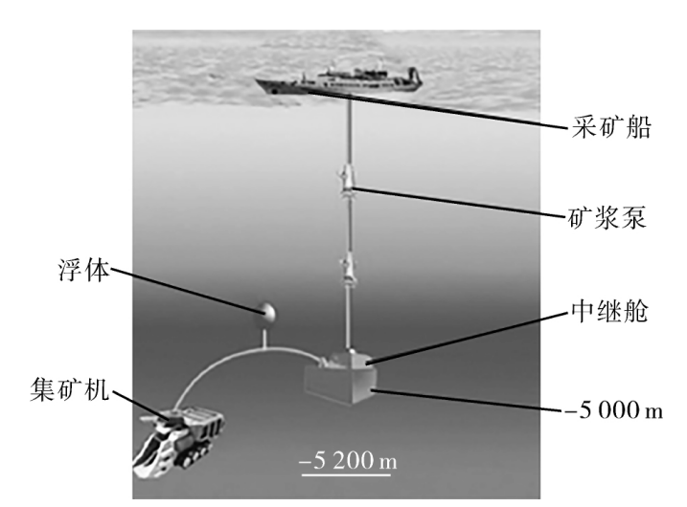
图5 集矿机与管道提升相结合的采矿系统示意图
2.4.1 水力提升式采矿系统（hydraulic lift system，hydrolift system）
水力提升采矿系统，又称吸扬式采矿系统，是利用在管路上接入动力泵实现矿料提升，根据介质不同分为清水泵水力提升和矿浆泵水力提升。
清水泵通常安装在海底作业平台上，并将集矿机和矿料舱连接，高压给料机向清水泵的排出端供给矿料，利用泵的动力经扬矿管路将矿料提升至水面采矿船上。中南大学研究的矿料输送设备( 储料罐和清水泵组合) 可将 5 000 m 水深的海底矿粒输送至海面采矿船。
矿浆泵提升系统是将集矿机在海底采集的矿料经软管输送至中继舱，和中继舱连接的给料机将矿料定量输送入扬矿管路，利用矿浆泵产生的管路内外压差及海水位能将矿料提升至水面采矿船。湖南大学设计出1000 m工作水深、流量 800 m³ /h 的 4 级矿浆泵^{[13]}。海洋金属联合组织( Interoceanmetal Joint Organization，IOM) 、韩国、波兰、鹦鹉螺矿产公司( Nautilus Minerals)等都将矿浆泵提升系统选为深海采矿系统的扬矿方式。
由于在固液两相流中，粗颗粒自身的运动，颗粒与颗粒、颗粒与流体、颗粒与管壁之间的相互作用等与细颗粒相比都将表现出不同的特性。因此，工程应用上，深海采矿管道输送中矿浆的提升速度、提升浓度和提升颗粒上限粒径等工艺参数的选择，不仅决定了管道提升的效率，而且直接关系到堵管、水击等管道输送的安全保障^{[14]}。
迄今为止，国内外对于管道提升性能的研究主要还是依靠试验研究进行，在 1978 年 OMI 即进行了相应的深海实验，在该实验中采用了三台电泵从深度为 5200m 的深海中成功获取到数百吨的结核。该试验的成功说明了在深海中使用该电泵是具备可行性的。在 1986 年，日本进一步加以了改善，采用两级扬矿泵开展了 8 级的实验，泵级的扬程达到了 46.5m 的水柱，经过该试验分析得知，运用该泵型在深海采矿中存在颗粒回流不畅的现象。在当今的日本以及德国，对于输送电泵的实验研究资料依旧作为国家核心机密加以保护。而我国在“十五”期间，长沙矿冶院等在国务院大洋专项支持下也研制了一台深海多金属结核扬矿两级混流泵，该泵长 4.6m 外径 0.93m，然而，30m 高的扬矿试验系统采用清水以及矿浆进行试验时，取得了良好的效果，在实践中也得到了检验^{[15]}。此外，德、日、韩和我国都建立了 30 m 的试验塔架开展试验^{[16-18]}，日本东北大学和我国长沙矿冶研究院先后利用深 200 m 左右的废弃矿井进行过模拟结核的水力提升试验^{[19-20]}。
2.4.2 气力提升式采矿系统（air-lift mining system）
气力提升是将采矿船上产生的压缩空气经压气管注入位于水深约 2 000 m 的混合室，利用空气在扬矿管内形成的三相流产生管内外流体介质密度差，结合压缩空气的动能把矿粒从海底提升至采矿船。气力提升法检验和维修相对方便，但在商业开采背景下系统矿物颗粒输送浓度只有 3-4% ，输送效率低于 15% ，需要大直径的管道，也会增加管道布放回收及整个采矿系统运行的成本和难度。
3 国外深海矿产资源开发装备发展概述

表2 国外深海矿产资源开发装备现状

时间/年 | 国家 / 单位名称 | 水深/m | 试验内容
1978 | 海洋管理公司（OMI） | 5500 | 多金属结核海试
1978 | 海洋矿业协会（OMA） | 4570 | 多金属结核海试
1979 | 海洋矿物公司（OMCO） | 5000 | 多金属结核海试
1979 | 德国/普罗伊萨格公司（Preussag） | 2200 | 多金属软泥试采
1990 | 俄罗斯/莫斯科地质勘探学院（МГРИ） | 79 | 水力提升系统海试
1996 | 印度/海洋技术研究院（NIOT）、  德国/锡根大学（University of Siegn） | 500 | 采矿车行走和采集试验
1997 | 日本/多金属结核采矿系统研发项目 | 2200 | 钢丝绳和采矿机联合拖航试验
2002 | 日本/石油天然气金属矿物资源机构（JOGMEC） | 1600 | 采矿车行走试验
2006 | 印度/海洋技术研究院（NIOT） | 450 | 采矿车海试
2009 | 韩国/地质资源研究院（KIGAM） | 100 | 输送系统海试
2012 | 日本/石油天然气金属矿物资源机构（JOGMEC） | 1600 | 采矿车采样试验
2013 | 韩国/海洋科学技术院（KIOST） | 1370 | 采矿车海试
2015 | 韩国/海洋科学技术院（KIOST）、韩国/海洋工程研究所（KRISO） | 1200 | 水力提升系统海试
2017 | 日本/石油天然气金属矿物资源机构（JOGMEC） | 1600 | 采矿车采集和水力提升试验
2017 | 比利时/德米集团（DEME） | 4571 | 采矿车行走海试、环境评估
2017 | 加拿大/鹦鹉螺矿业公司（Nautilus Minerals） | — | 采矿车带水试验
2017 | 欧盟 / 可行性替代采矿作业系统项目 （¡VAMOS!） | — | 采矿车定位导航及感知试验
2018 | 荷兰 / 皇家 IHC 公司（Royal IHC） | 300 | 采矿车行走试验
2019 | 荷兰 / 皇家 IHC 公司（Royal IHC） | 300 | 采矿车行走试验

世界范围内针对深海矿产资源开发方案主要分为拖斗式、连续斗绳式、自动穿梭艇式、管道提升式，前文已有相关概述。由于前 3 种采矿方式开采效率低、对环境破坏严重，已经逐渐淡出研究视线。目前，深海矿产资源开采研究集中在管道提升式深海采矿系统，包括海底矿石开采装备、矿石输送装备、水面支持装备。
表2总结了国外深海矿产资源开发装备的发展现状。国外通过大量的海上试验，建立了较为完善的深海矿产资源开发技术方案，掌握了关键技术研发和核心装备研制能力，包括：海底矿石开采装备安全行走和高效采集、长距离泵管输送流动保障、水下动力输送、全系统协同控制、水下综合导航定位、重载装备海上布放回收等技术^{[21]}。
3 我国深海矿产资源开发装备发展概述
我国在深海采矿领域内与欧美国家相比起步较晚，选择了管道提升式开采方案，主要针对深海多金属结核开展研究，同时兼顾富钴结壳、多金属硫化物；主要开发装备包括深海采矿重载作业装备、矿石输送装备、水面支持装备。
3.1 深海采矿重载作业装备
深海矿产资源开发的深海采矿重载作业装备包括矿石采集装备、矿石破碎装备、矿石收集装备。
3.1.1 矿石采集装备
矿石采集装备是海底矿床开采的核心装备之一，主要用于将矿床剥离基岩或沉积物，兼具切割和掘进的功能。不同矿床种类的采集装备也不相同：多金属结核一般赋存于平坦海底，与海底沉积物共存，多采用水力式采集方式，通过高压水射流在结核周围的负压抽吸作用完成矿石采集；富钴结壳生长在基岩表面，一般采用螺旋滚筒采掘装置将其与基岩剥离采集；多金属硫化物赋存于海底热液区附近，采集装备兼具切削和掘进功能，一般采用辅助切割机或多功能一体化采集装备。我国的矿石采集装备研制处于原理样机设计和采集试验阶段，已针对多金属结核、富钴结壳完成采集试验。2016年7月，长沙矿山研究院有限公司研制的深海富钴结壳采矿头在南海完成了富钴结壳采集试验，验证了螺旋滚筒采矿头采集富钴结壳矿体的可行性；2018 年，长沙矿山研究院有限公司研制的富钴结壳规模取样器完成了富钴结壳规模取样器海上试验；2018 年，中国科学院深海科学与工程研究所在我国南海海域完成了富钴结壳规模采样车试验，验证了布放回收、海底矿石破碎等功能^{[21]}。
- 多金属结核水力式采集头
水力集矿是利用水流分离和移动赋存在海底沉积物表面上的结核。与其他的集矿原理比较评价表明，利用水射流冲采或产生负压抽吸结核，机构简单，经久耐用，集矿头通过各种海底沉积物无需复杂的高度定位控制，故障率低。其缺点是：由于涡流效应导致采集效率不高；采集大量沉积物和有机物，对海底和水体产生的环境影响大、消耗功率大。而水力式采集又主要有两种不同的结构：水射流附壁效应集矿即单排喷嘴水力式集矿以及水射流举升集矿即双排喷嘴水力式集矿^{[22]}。
双排喷嘴冲采水力式其工作原理是利用离海底一定高度的前后排相对斜向海底的喷嘴产生的水射流，将结核冲离沉积层，洗掉一部分沉积物，在形成上升水流的作用下将结核举起来，并在集矿装置向前移动时利用康达效应的作用将结核送入破碎机料口^{[23]}。我国和德国锡根大学（Universität Siegen）的研究者们均选取了这种采集方式，其结构简单，由三台泵、输送流道和喷嘴组成，工作可靠，拾取率高，含沙量低，结构形式如图 11（a）所示。
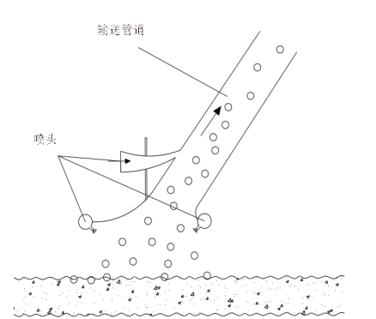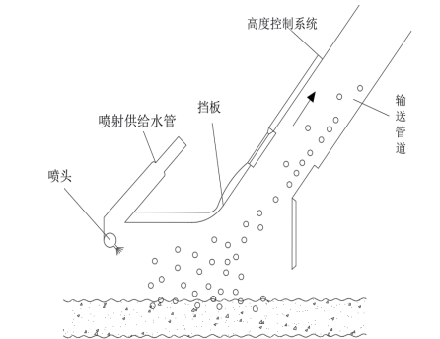
（a）双排喷嘴冲采水力式采集头 （b）单排喷嘴冲采水力式采集头
图6 水力式采集头^{[22]}
不同于中国的采集头，GSR 公司采用的是单排喷嘴水力式采集头。其采集头系统由集电极头、射流水泵，以及高度、流速等传感器组成。采集头上配有两个不同的高度读取系统，放置在采集头的前面。由于海水浊度可能会影响读数，因此还安装了一个额外的机械备用系统。采集头上安装了6个相同的喷射水泵：4个用于接送喷射泵，2个用于输送喷射泵。另外，采集和传输射流的速度将由射流水泵的转速控制：通过改变转速，调整射流速度，以应付不同的采集条件。采集头示意图如图 11（b）所示^{[22]}。
- 多金属结核机械式采集头
机械集矿是利用犹如旋转斗轮和链式输送机的机械运动件实现采集和运输结核。实际上，无附加喷嘴或其他水力辅助件配合，纯机械集矿结构是不切实际的，主要原因是纯机械结构会挖取大量沉积物^{[24]}。虽然机械式的采集效率比水力式高，对环境的影响是可以接受的，甚至最初考虑为有可能用于商业采矿系统之一，但是其缺陷是：运动件较多，挖齿容易损坏；集矿口容易被大块堵塞；挖斗式卸载困难，结核易黏在斗内；滚筒耙齿—齿链输送式由于障碍物和置换流作用，结核多半被推入沉积层内，更换维修困难，无法满足深海采矿无故障地连续工作几十个小时。因此不考虑这种采矿方式作为将来海底采矿的选择^{[22]}。
- 多金属结核水力机械式采集头
水力式混合采集也称复合式集矿，主要是利用水射流冲采和倾斜链带输送机输送结核，或利用水射流和机械齿耙联合挖取结核。最典型的是双喷嘴冲采、举升结核与倾斜齿链输送机组合。在混合型采集系统中，其采集头结构由两台液压升降机喷水泵，同时工作，以提高提升收集效率。前水射流可以稍微提升结核，而后水射流则作为一个颠簸板。该类型的收集装置精确控制水射流的速度和角度是至关重要的前提，装置的示意图如图12所示^{[22]}。
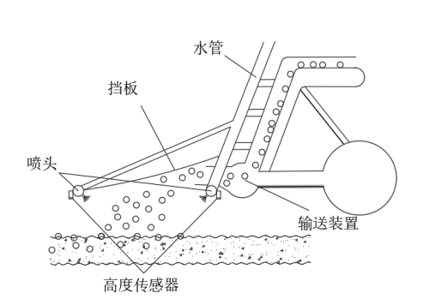
图7 复合式采集头
混合式集矿机的优点是：采集阻力小，通过障碍时采集机构不易损坏；射流过程中使结核上黏附的沉积物大部分被洗掉，齿链输送功率比负压输送功率小。但是其缺陷是：集矿口离地面的高度变化不能过大，否则影响集矿的效率，与此同时离地高度不能过大这一限制就决定了该方式无法开采大粒径的矿石结核；水力系统的参数和流道形状的确定比较困难，需要大量的模拟与试验加以修正优化才能投入使用，距离投入到商业开采还有很长一段距离。
3.1.2 矿石破碎装备
矿石破碎装备用于大块矿石的海底破碎与分解。在海底采矿过程中，往往存在因颗粒过大或需要与基岩剥离而必须破碎矿石的情况，因此多用机械力破碎矿石以便收集。通常，富钴结壳和硫化物的开采需采用螺旋滚筒式切削或冲击钻破碎；多金属结核开采无需切削设备，大块矿石可用破碎机或磨矿机对矿石进行破碎。我国富钴结壳样机配置了矿石破碎装置并完成海试验证，但针对多金属硫化物的矿石破碎装备研究较少。国内学者颜健提出了一种海底结壳矿体破碎装备，先利用机械式刀盘对矿床进行切割，然后经过液压冲击装置对已经分块的矿床进行破碎，该技术提出了一种结构较为简单的矿体破碎装备，但是对于海底作业装备而言，其集成化程度不高。
2019 年，采用深海富钴结壳规模采样装置，在南海实施了两次富钴结壳矿石的采集作业，基于微地形自动适应的切削破碎收集一体化装置，根据结壳和基岩的物理特性差异来自动判断切削厚度，采用水力式收集破碎后的钴结壳碎块并输送到物料仓。
（1）螺旋滚筒式钴结壳采矿头
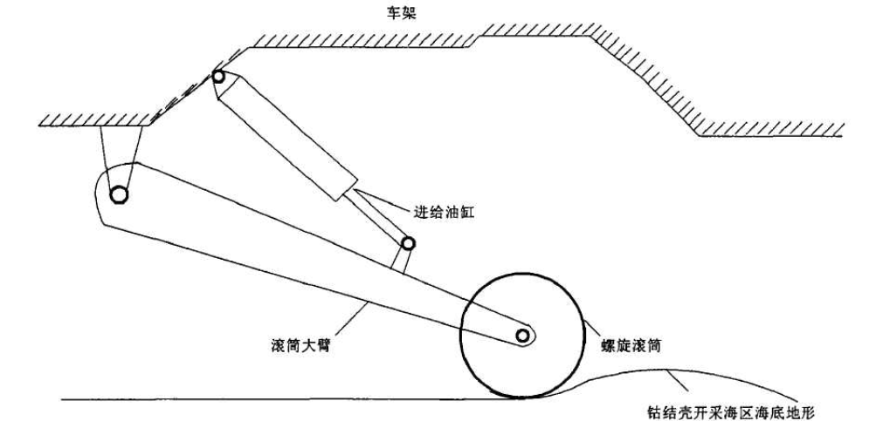
图8 螺旋滚筒式采矿头^{[25]}
螺旋滚筒式采矿头是针对富钴结壳采集最常用、最传统的从采矿头之一。其采集器工作的时候螺旋滚筒除了绕自身轴线旋转之外，还要随着采集机器一起以一定的牵引速度运动，螺旋滚筒的工作示意图如图6所示。在滚筒之上装有刀具型切削工具，用于对钴结壳进行切削。而钴结壳的成分、颗粒大小等生成条件，都对钴结壳断裂有一定的影响，因此也在一定程度上影响了刀具的形状、切割能力等^{[25]}。
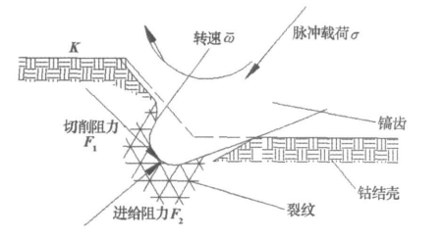
图9 振动切削钴结壳示意图^{[26]}
在螺旋滚筒式采矿头的基础之上，我国研究了一种更先进的螺旋滚筒式振动采矿头。据相关研究表明，振动所产生的应力脉冲是引起裂纹高速扩张的原因，而只有当振动频率在一定范围内时，才能引起裂纹的高速扩展、分叉，最后导致破碎。通过相关试验证实，在采矿头中引入振动脉冲，滚筒截齿切削力确实有较大幅度的降低，载荷波动也有所减缓，在一定程度上降低了牵引阻力，提高了开采效率，并使钴结壳颗粒度更集中控制在一定范围内^{[26]}。
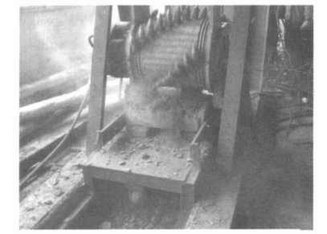
图10 全齿螺旋滚筒振动切削试验^{[26]}

（2）悬立式深海钴结壳采矿头
传统的螺旋滚筒式采矿头具有破碎能力强、稳定性高等优点，但其在实际开采过程中存在很大的局限：由于难以适应复杂的地势起伏，使得开采时会有较多的废石混入。为了能在复杂多变的海底矿区实 现对钴结壳的精确剥离以及提高开采率，有必要设计一种可高效开采的采矿头。我国中南大学针对海底钴结壳分布的地貌特征，提出了采矿头设计的基本要求并设计了一种能够适应不同地貌特征且姿态可调的悬立式采矿头，同时建立了其参数化设计的数学模型。然后，基于所设计的悬立式采矿头，以降低钴结壳破碎过程中的比能耗为目标，以采矿头截齿不发生干涉、合理布置截距、钴结壳产能达标及最大功率限制等为约束条件，建立了悬立式采矿头结构参数和工作参数的优化模型。
为了实现钴结壳的精准剥离，采矿头的设计须满足以下 2 个基本要求：一是当采矿头采用外圆面进行大面积截割时，可沿宽度方向偏转；二是针对小范围的沟槽地势（允许的最大直径小于采矿头的宽度），为了保证开采的高效性，采矿头一侧端面能参与截割。
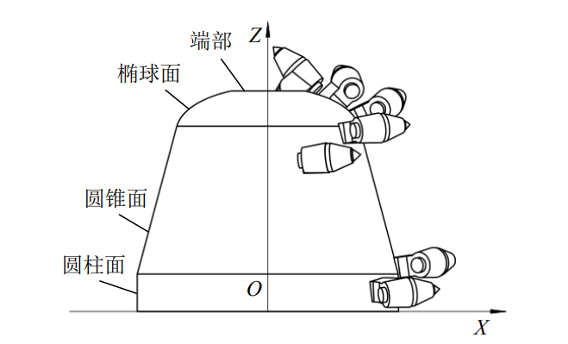
图11 悬立式采矿头体轮廓示意图^{[27]}
并且为了获得最佳的钴结壳破碎效果，悬立式采矿头体上的截齿采用螺旋式布置方式。但采矿头体上的截齿排布螺旋线条数不宜过多，否则难以保证破碎过程中参与截割的截齿数恒定。实践证明，钴结壳采矿头体上的截齿排布螺旋线为2或3条最为常用^{[28]}。考虑到采矿头主要用于剥离相对较薄的钴结壳层，故截齿齿尖在螺旋线上的排布多采用顺序式。此种排布方式能保证截齿依次并规则地切入矿石，从而提高开采率^{[27]}。
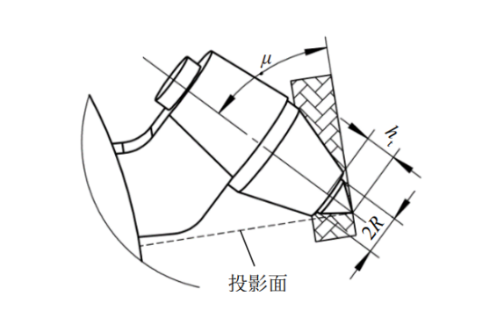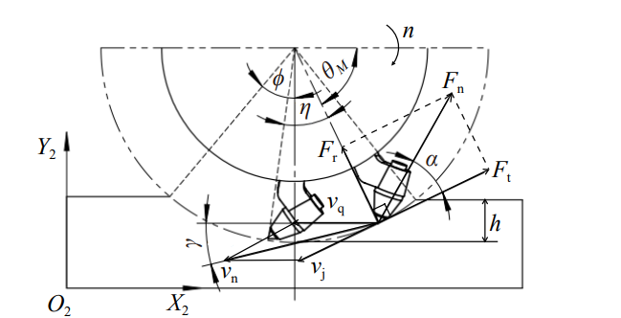
- （b）
图12 截齿切入矿石的示意图^{[27]}

3.1.3 矿石收集装备
破碎的小块矿石通过矿石收集装备进入集矿箱或顺着输送管道转运至海面。我国针对矿石收集装备的研究开展较早，针对多金属结核、富钴结壳的矿石收集装备完成了初步试验验证。2018 年，长沙矿冶研究院有限责任公司研制的“鲲龙 500”采矿车在中国南海完成了 500 m 水深海上试验，验证了针对多金属结核的海底矿物水力自适应采集功能^{[29]}。2018 年，我国在富钴结壳合同区完成富钴结壳的综合采集海试；2019 年，进一步开展富钴结壳样机海试，验证了对富钴结壳碎块的水力收集能力。
3.1.4 水下导航定位系统
除了以上三者之外，深海采矿重载作业装备均需配备水下导航定位系统，支持完成装备在海底的作业。哈尔滨工程大学、中国科学院声学研究所、中国船舶集团有限公司第七一五研究所等多家单位在声学定位技术领域进行了广泛研究。2004 年，我国成功研制出第一套基于差分全球定位系统的水下定位导航系统；在国家“十五”时期，成功研制出“长程超短基线定位系统”；在国家 863 计划重点项目的支持下，成功研制深海高精度水下综合定位系统；2018 年在“鲲龙 500”采矿车海试中，采矿车在500 m 水深处的定位精度达到 0.72 m ^{[29]}。
3.1.5 帕塔尼亚Ⅱ号（锰结核开采）
帕塔尼亚Ⅱ号是一辆海底真空吸石车，他约有一辆公共汽车那么大，重约25吨，采用履带的行进方式。它先由德国科恩号科考船运动到目的地的海域，然后通过船上的缆绳和电缆，下降到海底。与帕塔尼亚Ⅱ号同行的还有小型潜水艇和一些测量设备，它们负责观测帕塔尼亚Ⅱ号的采矿作业对海底环境的影响。
。
图13 帕塔尼亚Ⅱ号
来到海底的帕塔尼亚Ⅱ号在船上科学家的遥控下慢慢前行。车辆前部装有4个“真空吸尘器”，每个吸尘器还连着两根排水软管。吸尘器利用帕塔尼亚Ⅱ号内部真空所造成的压强差，自动把锰结核吸入体内。这样的运作方式所造成的吸力至少可达5000吨，而且还可以节省很多能源。

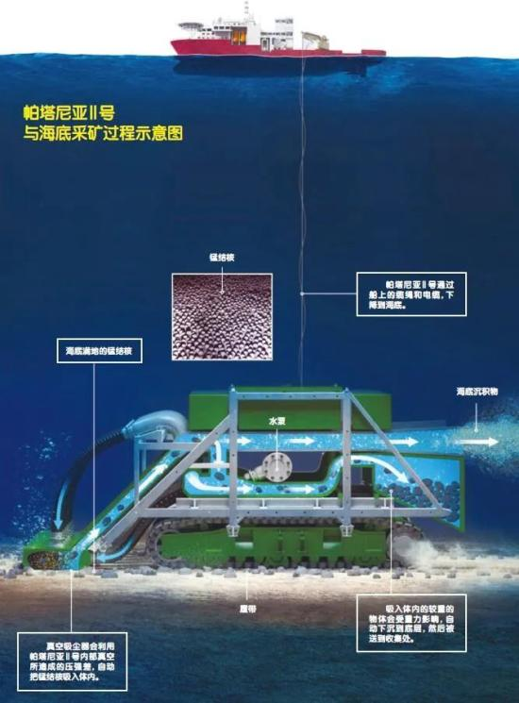
图14 帕塔尼亚Ⅱ号

3.2 深海矿石输送装备
矿石输送装备主要用于将海底采集和破碎后的矿石输送至海面，包括提升泵管装备、水下中继装备、升沉补偿装置。
3.2.1 提升泵管装备
提升泵管装备用于将矿石 – 海水形成的混合物以一定的速度和浓度从开采装备输送至海面。深海采矿应用环境要求提升泵管装备能够克服波浪和海流等复杂海洋环境的影响，并具有耐压、耐腐蚀、耐磨损、允许大粒径颗粒通过、防堵塞、防卡滞等特点。砂浆泵在前文已有介绍，此处便不在过多赘述。
管道主要分为柔性管和刚性管。目前世界上先进的深海采矿输运系统开发主要借鉴深海石油工程的油气立管输运技术，立管通常以刚性立管为主。刚性管采矿系统由水面工作母船、数千米长的刚性管道、几百米长的柔性管、中继仓、多个扬矿泵和收集单元组成。如图 6所示，刚性管上安装多台输送泵，软管上布置一定数量的浮力材料改变结构形状，以维持收集作业过程中采矿系统的正常运行。
然而，该系统的规模巨大，刚性管道直径大、长度长使其运输铺设和回收非常困难，由于海洋环境对金属腐蚀性很强，金属管线腐蚀问题日益突出，包括严重降低了钢管强度和寿命，严重影响采矿船存储、安装布放、在位应用、回收等多个环节的安全可靠性，导致了好几次事故的发生，造成了巨大人员、财产损失，严重制约了我国深海矿物资源的开发^{[30]}。
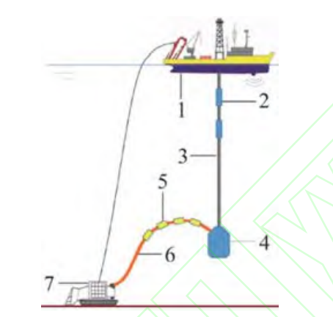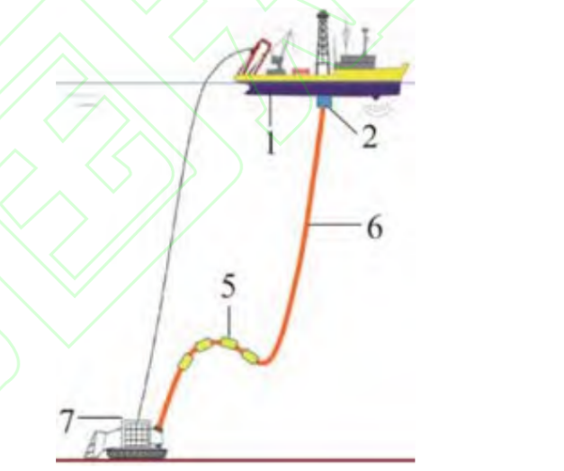
（a）刚性管采矿系统示意图 （b）柔性管采矿系统示意图
图15 输送管道
（注：1. 水面工作母船；2. 泵；3.刚性管；4. 中继仓；5. 浮力模块；6. 柔性管；7. 采矿车）
相较于刚性管采矿系统，柔性管采矿系统的工作过程便要简化的多，采集到的矿物在采矿车进行一系列加工后，矿物混合流通过一整条软管直接被输送到水面母船。软管上设置一定数量的浮力筒，防止软管在收集作业时拖地，且能够一定程度缓冲水面工作母船和海底采矿车运动时对柔性立管造成的力学影响，保证整个采矿系统的正常运行。除输送矿物混合流外，海底采矿车采集作业所需的能量和控制信号也通过输送软管从水面工作船传输到海底采矿车。
柔性管采矿系统相比于刚性管采矿系统，有以下几点优点：简单、灵活、安全、具有巨大的商业应用潜力。目前，国际海洋柔性立管市场基本由TechnipFMC（原法国的 Technip）、Baker Hughes（原英国的 GE Wellstream）、NOV（原丹麦的 NKT）这三家国外油气巨头公司垄断。同时，国外海洋柔性管生产商对我国一直有产品技术封锁，因此，我国对海洋柔性管尤其是深海柔性立管的研究与国外相比还存在着较大差距，有关海洋柔性管的相关基础设计理论研究以及工业实际生产应用都未能形成一个较为完整的系统体系。尽管在我国已有海王星和恒安泰等少数几家企业开始生产柔性海管，但并没有真正消化和掌握海洋柔性立管的设计理论和核心技术，还不能设计深海耐高温高压柔性立管。直到目前，我国深海柔性立管设计、生产及应用仍然是百分之百依赖进口，价格昂贵且供货周期较长，严重制约我国深海资源开发进程^{[30]}。
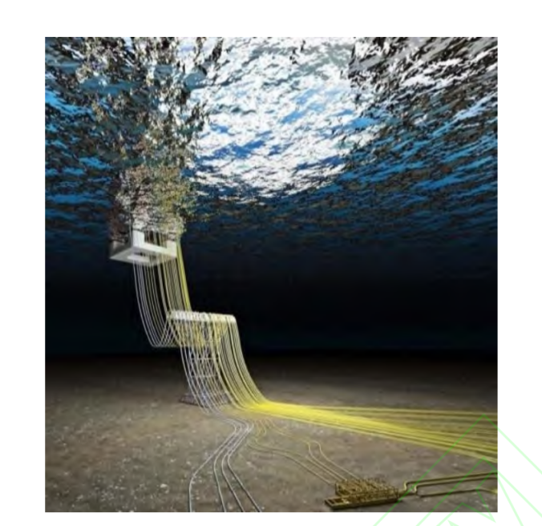
图16 深海柔性立管示意图
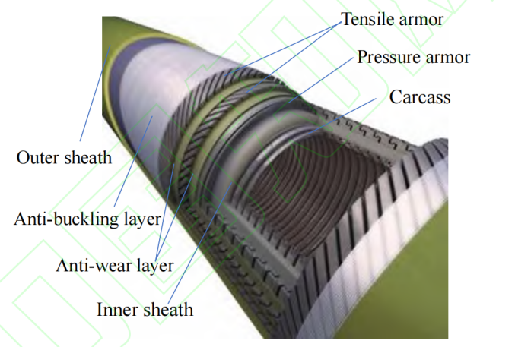
图17 深海柔性立管剖面结构示意图^{[31]}
3.2.2 水下中继装备
水下中继装备用于将开采装备采集获得的矿浆转换为均匀矿浆并输送到提升泵管中，兼具一定的辅助控制管道姿态、监测海底作业环境功能。我国针对深海采矿水下中继装备的研究仍处于设计和试验阶段，中南大学设计了将储料罐与水泵组合的水射流辅助提升矿物中继站^{[32]}；“十三五”时期，中国船舶集团有限公司第七〇二研究所率先研制了用于海试的水下中继站系统，进一步提高了我国深海采矿矿石输送系统的自主设计能力^{[33]}。
3.2.3 升沉补偿装置
升沉补偿装置是水面支持船与提升泵管装备之间的重要连接部件，用于抑制由于水面支持船在波浪中运动导致的提升泵管装备运动。目前为止，已开发出多种类型的升沉补偿系统，包括被动升沉补偿系统、主动升沉补偿系统、主动与被动联合升沉补偿系统^{[34]}。20 世纪 70 年代，OMCO 在其深海采矿海试船 Glomar Explorer 上针对深海采矿作业需求而专门设计建造的升沉补偿系统，由于其技术的独特和性能的优越，至今还被视为深海采矿升沉补偿系统的样板。2017 年，宝鸡石油机械有限责任公司研制了我国首台天车型钻柱升沉补偿装置样机，性能指标、安全措施等达到了国外同类产品的技术水平，增强了我国深水关键装备的自主配套能力。“十三五”时期，中国船舶集团有限公司第七〇四研究所进一步开展升沉补偿装置的研究，为即将实施的国家重点研发计划项目海试提供产品配套。
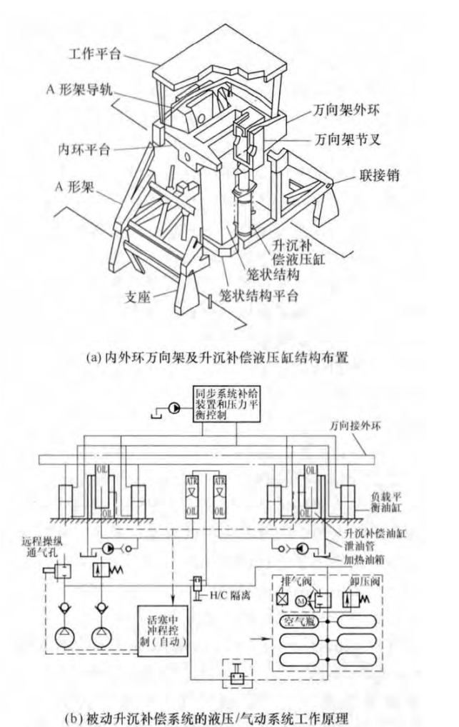
（a） 内外环万向架及升沉补偿液压缸结构布置
（b） 被动升沉补偿系统的液压/气动系统工作原理
图18 Glomar Explorer采矿船升沉补偿系统示意图
3.2 水面支持装备
水面支持系统除了作为水下采矿和提升输送系统的支持平台，同时也是整套采矿装备的操控中心和作业人员的办公、起居处所外，还需对采集的矿浆作脱水处理并短暂存储且卸载矿石至运输船。水面支持平台早期以旧船改造为主，将性能相近的货船、钻井船等根据深海采矿活动需求进行升级改造，执行海上试验和作业任务。“十三五”重点研发计划项目的海试计划，采用的水面支持平台即由“梦娜公主号”作业船舶改造。目前，世界上唯一一艘大型综合采矿船由新加坡企业为鹦鹉螺矿业公司设计，在我国福建马尾船厂建造。
虽然我国在大型特种船舶、深海平台的设计和建造方面具有丰富的经验，但综合采矿船需要配备综合电力推进装置，月池结构，矿石处理、储存和外输装置，系统十分复杂，国内相关设计经验较为缺乏。
4 结论
深海采矿装备设计开发涉及众多领域，存在多项理论和技术瓶颈亟需突破，况且我国在深海采矿领域起步晚，尽管近几年发展迅速，但仍旧在许多装备类型上与国外实力相距甚大，甚至需要依靠进口。我国深海矿产装备目前面临的问题总结如下：（1）基础科学问题研究尚不充分，理论支撑较为薄弱；（2）关键技术未经有效验证，核心装备设计研发能力较弱，对外依赖性强；（3）大规模商业开采还面临着诸如外部经济等许多因素的挑战；（3）在保证高效率采矿的同时，对维持深海矿区生态系统机制维持和应对措施较薄弱。世界各国对国际海底区域蕴藏的丰富矿产资源的需求，以及巨大的利益预期，是深海开采技术发展的牵引力和推动力。
综上，未来应用资源开采的技术与装备，将是与海洋生态和谐的深海底矿产资源开采技术与装备。从当前的技术基础及发展趋势考察，未来实现深海采矿装备重装、协同、智能和绿色等理念，或将在以下几方面实现突破：（1）加速推进我国深海采矿装备自主研发，结合当代高科技技术，基于数字化、信息化技术开发的自适应（具有感知、认知、用知）的海底低能耗、高效率、智能化的矿石采集及输运等装备装备；（2）将创新移植应用，构建共性技术产业链，实现商业规模化开采和开采产业化。（3）以绿色环保为目标，建立生态环境监测和评估体系，使得“开采作业生态化、装备制造绿色化”。

参考文献
［1］ SALA E，MAYORGA J，BRADLEY D，et al. Protecting the global ocean for biodiversity, food and climate[J]. Nature，2021，592：97-402.
［2］ VIRDIN J，VEGH T，JOUFFRAY J B，et al. The Ocean 100: Transnational corporations in the ocean economy[J]. Science Advances，2021，7（3）：8041-8054.
［3］ 李军，袁伶俐. 全球海洋资源开发现状和趋势综述[J]. 国土资源情报，2013（12）：13-16, 32.
LI J，YUAN L L. Overview of the current situation and trend of global marine resources development[J]. Land and Resources Information，2013（12）：13-16, 32.
［4］ 程少逸，高正波，曹建. 我国战略性矿产资源供应安全的挑战与应对[J]. 矿冶工程，2022，31（1）：126-130. CHENG S Y，GAO Z B，CAO J. Challenges and countermeasures on supply security of strategic mineral resources in China[J]. Mining and Metallurgy，2022，31（1）：126-130.
［5］ HEIN J R, KOSCHINSKY A. Deep-ocean ferromanganese crusts and nodules[M]. Netherlands: Elsevier, 2014.
［6］ 中华人民共和国驻国际海底管理局代表处.国际海底信息 [EB/OL].(2020-02-17) [2022-05-17] . http://isa.china-mission.gov.cn/dbcxx/dbckw/gzhdxx/. Pemanent Mission of PRC to International Seabed Authority. International seabed information [EB/OL].
［7］ 于全虎. 海洋采矿技术及采矿船舶发展综述[J].北部湾大学学报，2020（10），35（10）：2-3.
［8］ 陈新明，吴鸿云. 深海底矿产资源开采技术及装备的发展与展望[J]. 矿业装备领域的商业技术读物，2011（08）：25.
［9］ 阳宁,夏建新. 国际海底资源开发技术及其发展趋势[J]. 矿冶工程，2000（3），20（1）：2.
［10］ 葛彤，朱继懋等. 分散式深海试采矿系统[J]. 黄金科学技术，2010，18（4）：32.
［11］ Kuntz G. OTC 3667，1999，85～97.
［12］ 陈新明，吴鸿云. 深海底矿产资源开采技术及装备的发展与展望[J]. 矿业装备领域的商业技术读物，2011（08）：26
［13］ 于全虎. 海洋采矿技术及采矿船舶发展综述[J].北部湾大学学报，2020（10），35（10）：3.
［14］ 深海采矿装备研发的现状与进展[J]. 机械工程学报，2014（1），50（2）：13.LIU S J,LIU C.
Status and Progress on Researches and Developments of Deep Ocean Mining Equipments，2020（10），35（10）：3.
［15］ 张勇. 深海采矿装备研发的现状与趋势[J]. 机械工程学报，2015（9）：5.
［16］ ENGLMANN H E. Vertical hydraulic lifting of large-size particles：A contribution to marine mining [C/CD]// Offshore Technology Conference，May 8-11，Houston，USA，1978. Houston，USA：OTC，1978.
［17］ 北原良哉，齐藤隆之. 垂直管における粗大粒子の水力输送に关する研究[J]. 采矿と保安，1985，31(3)：
146-157.
KITAHARA Y, TAKAYUKI S. Research on the hydraulic transport of coarse particles in the vertical pipe[J]. Mining and Security，1985，31(3)：146-157.
［18］ 邹伟生．深海采矿扬矿管运动对流动参数影响研究 [J]. 矿冶工程，2003，23(3)：12-15.
ZOU W S. Effects of movement of lifting pipe on its flow parameter[J]. Mining and Metallurgical Engineering，2003，23(3)：12-15.
［19］ 山崎哲生．200m 扬鉱设备にぉけゐポンプリワト実験(第 2 报)[J]. 采鉱と保安，1987，33(4)：169-177.
YAMAZAKI T. Experiment research on the 200m lifting pump (the 2nd report) [J]. Mining and Security，1987，33(4)：169-177.
［20］ 唐达生，阳宁，金星．深海采矿扬矿模拟系统的试验研究[J]. 中南大学学报，2011，42(增刊 2)：212-220.
TANG D S，YANG N，JIN X. Experimental study of lifting simulation system for deep sea mining [J]. Journal of Central South University，2011，42(Suppl.2)：212-220.
［21］ 杨建民，刘磊等. 我国深海矿产资源开发装备研发现状与展望[J]. 中国工程科学，2020，22（6）：3.
Yang J M，Liu L. Deep-Sea Mining Equipment in China: Current Status and Prospect[J]. Chinese engineer and science,2020,22(6):3.
［22］ 官雷,张东宽等. 深海多金属结核采集方式及其结构参数比较分析.海洋技术学报，2021,40 (05):62-65.
［23］ 戴瑜，刘少军，李流军等 . 矿业公司在海底块状硫化物勘探中采用的取样技术与装备 [J]. 海洋地质与第四纪地质， 2008，28(4)：141-146.
［24］ 何清华，李爱强，邹湘伏. 大洋富钴结壳调查进展及开采技术[J]. 金属矿山，2005，5：4-7.
［25］ 夏毅敏，卜英勇，袁富贵，等.深海钴结壳螺旋采集式采矿头仿真研究［J］.煤炭学报，2004，29（2）：246-248. XIA Y M，BU Y Y，YUAN F G，et al. Simu‐lation study on the deep sea bed screw-collection mining head for cobalt crust［J］. Journal of China Coal Society， 2004，29（2）：246-248
［26］ 朱建新，罗伟等. 振动切削钴结壳破碎减阻机理分析.矿冶工程，2007（08），27（4）：10-13.
Zhu J X，Luo W. Research on Drag Reduction Mechanism of Vibratory Excavation of the Ocean Cobalt-rich Crusts. Mining and Metallurgical Engineering，2007（08），27（4）：10-13.
［27］ 悬立式深海钴结壳采矿头的参数化设计与优化. 工程设计学报，2021（10），28（5）：559-565.
Zhu J X，Luo W. Parametric design and optimization of suspended mining head for deep-sea cobalt crust. Chinese Journal of Engineering Design，2021（10），28（5）：559-565.
［28］ 沈义俊，陈敏芳. 深海矿物资源开发系统关键力学问题及技术挑战. 中国知网，2022(6)：3.
Shen Y J，Chen M F. KEY MECHANICAL ISSUES AND TECHNICAL CHALLENGES OF DEEP-SEA MINING DEVELOPMENT SYSTEM . 2022(6):3.
［29］ 彭建平. 中国深海多金属结核采矿车研究的发展 [J]. 矿山机械, 2020, 48(3): 8–11.
Peng J P. Development of research on deep-sea polymetallic nodule mining vehicle in China [J]. Mining & Processing
Equipment, 2020, 48(3): 8–11.
［30］ 沈义俊，陈敏芳. 深海矿物资源开发系统关键力学问题及技术挑战. 中国知网，2022(6)：9.
Shen Y J，Chen M F. KEY MECHANICAL ISSUES AND TECHNICAL CHALLENGES OF DEEP-SEA MINING DEVELOPMENT SYSTEM . 2022(6):9.
［31］ Shen YJ, Jukes P. Technical challenges of unbonded flexible risers in HPHT and deep water operations. Proceedings of the 25th International Ocean and Polar Engineering Conference (ISOPE), Kona, USA, 2015.
［32］ 徐海良,周刚,吴万荣等. 深海采矿储料罐输送设备固液两相流数值计算与分析 [J]. 中南大学学报(自然科学版), 2012, 43(1): 111–117.

Xu H L, Zhou G, Wu W R, et al. Numerical calculation and analysis of solid-liquid two-phase flow in tank transporting
equipment for deep-sea mining [J]. Journal of Central South University(Science and Technology), 2012, 43(1): 111–117.

［33］ 曹阳,杜新光,宋环峰等. 深海采矿水下中继站结构强度分析和校核 [J]. 船海工程, 2020, 49(3): 136–9.
Cao Y, Du X G, Song H F, et al. Overall strength analysis and assessment of underwater buffer station in deep sea mining [J]. Ship & Ocean Engineering, 2020, 49(3): 136–9.
［34］ 段玉响, 任政儒, 周利. 主动式升沉补偿技术研究现状和发展趋势. 舰船科学技术, 2020, 42(21): 76-82
Duan Yuxiang, Ren Zhengru, Zhou Li. Current status and development tendency of active heave compensation system. Shop Science and Technology, 2020, 42(21): 76-82.

